Szoftverfejlesztő- és tesztelő vizsgaremek
Felhasználói Dokumentáció
2026
Készítette: Újvárosi Katona Gábriel, Fuglovics Konor,
Bevezető
Egy Kocsis webáruházat csináltunk, mivel ez egy gyakorlati projekt, ami jól illeszkedik a mindennapi élethez (megoldások, célok, kihívások, stb). A weboldal még nem teljesen végleges, de a weboldal funkciói jól működnek.
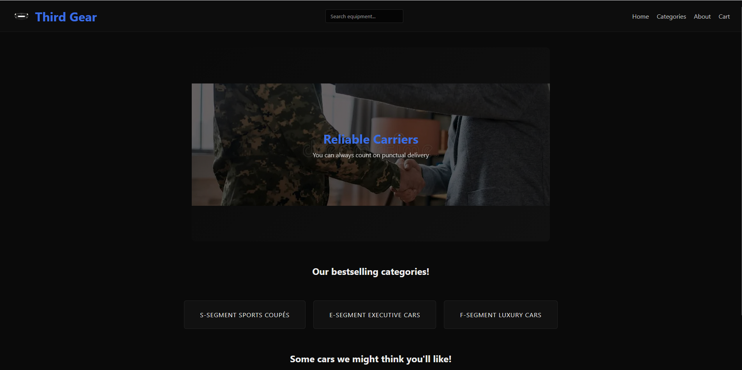
van a csodás fejléc mely tartalmaz egy „home” gombot mely a főoldalra visz, egy „categories” gomb mely elvezet a kategóriák tárházához, egy „about” mely a fejlesztőkről kisebb infó. Legvégén a kosár gomb van ott amiben látjuk mi és mennyi van bent benne és egy gomb a checkouthoz.
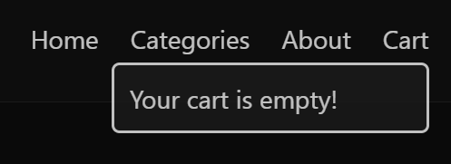
Van még persze utána egy „bestseller” rész ahol az ember rákattinthat azokra. És legvégül egy 3 ajánlott fegyver a felhasználónak.
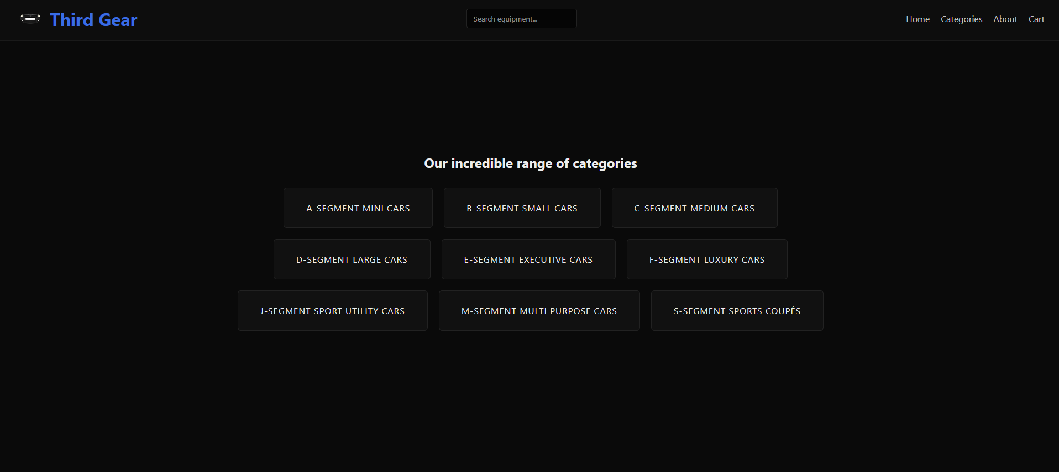A „categories” oldalon meg ott van az összes fegyver kategóriánk listái hol ha rákattint az ember

{imige}

De persze lehet keresni is termékeket
először ha beírod és entert nyomsz akkor jelzi, hogy keresi. És vagy írja, hogy nem talált vagy megmutatja mit talált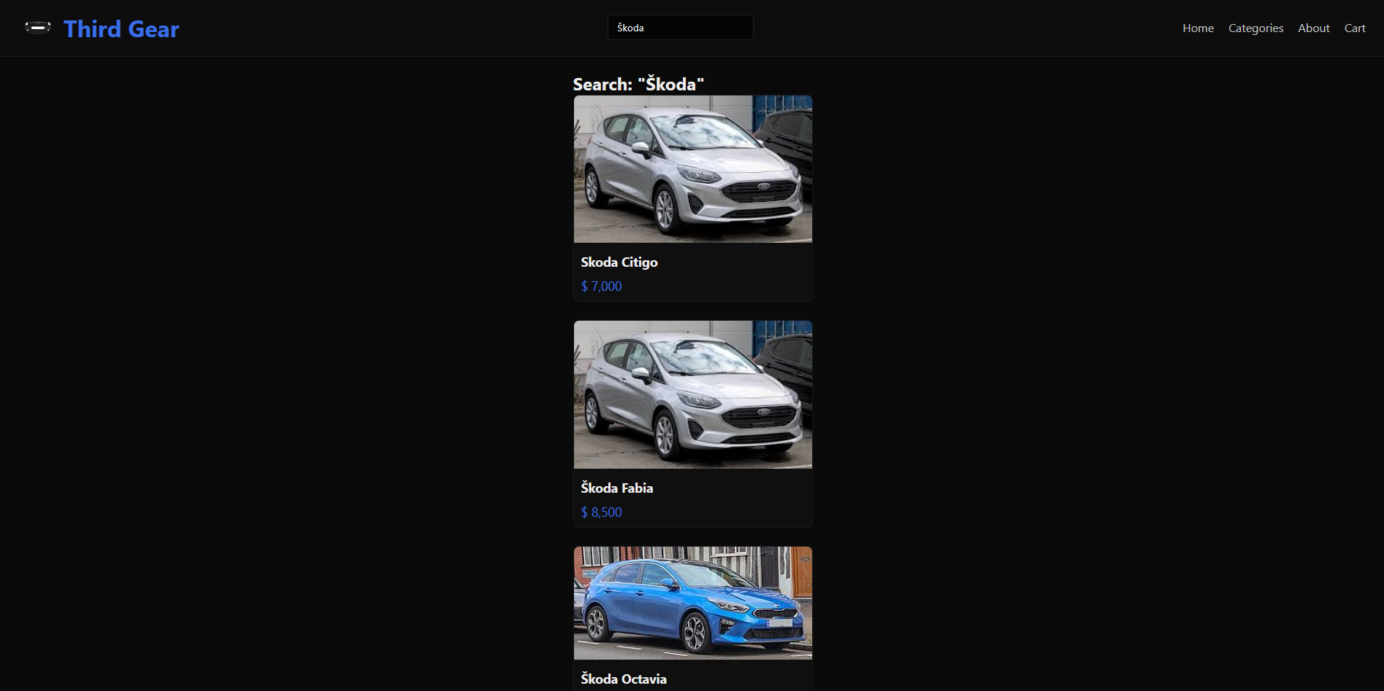

Ha találtunk nyugodtan rákattinthatunk a termékre ahol láthatunk adatot róla.
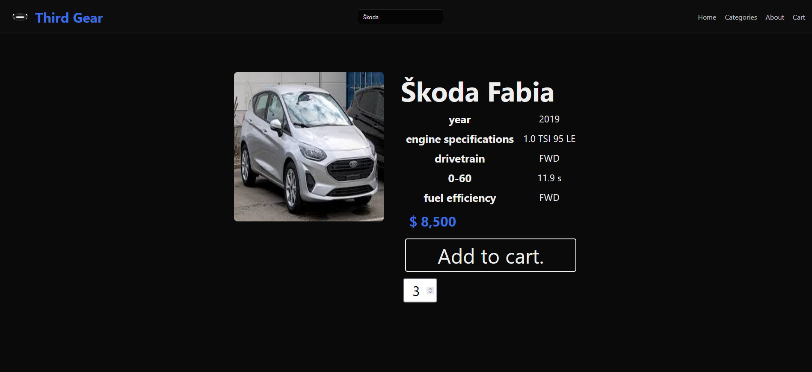Minimum 1 maximum 5 darabot vehetünk mindenből. Oda figyel rá a rendszer, hogy nehogy meghaladjuk a számot még úgy se ha először 3 aztán mondjuk megint 3-at teszünk a kosárba.
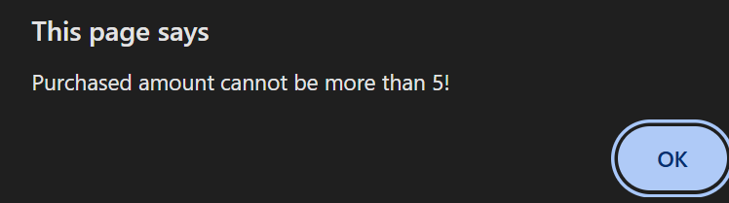
A kosár kiírja azt hogy mennyiből mennyi van benne és hogy összesen mennyi az összár. A kuka gombal kiszedhetjük azt a terméket.

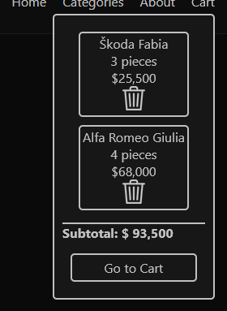

Maga a kosárban aztán lehet egyesével adni vagy törölni a benne lévő termékekből és aztán ha megadjuk az infókat akkor meg is vásároltad a termékedet
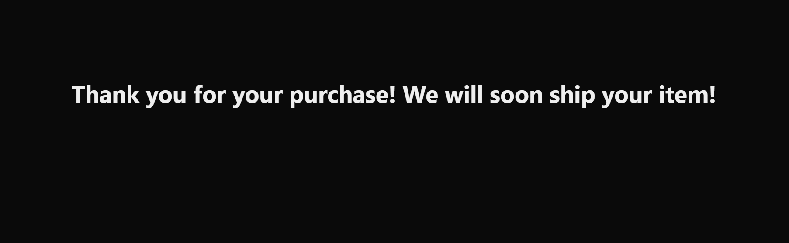
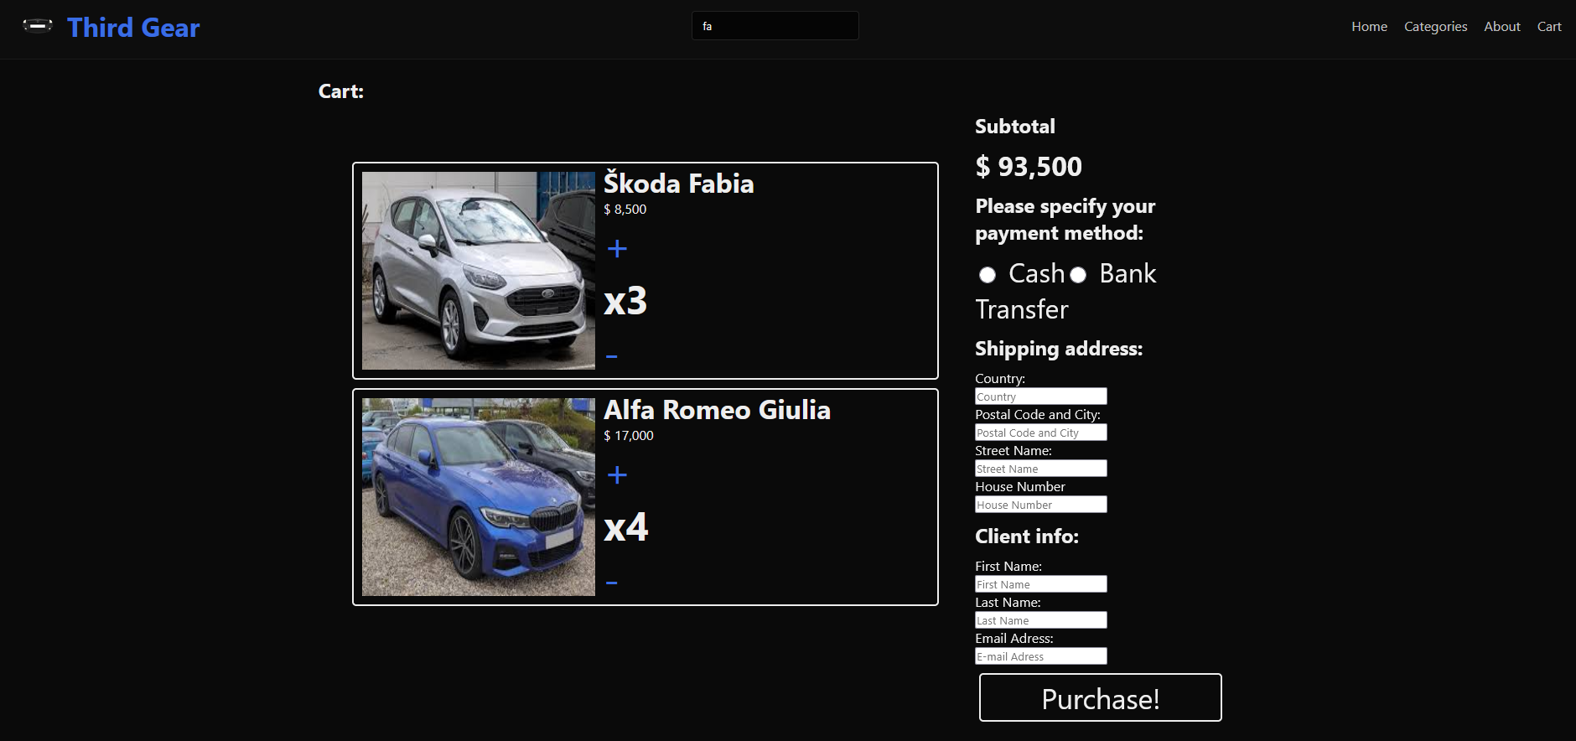
És persze szól a weboldal, ha nem adott meg a fontos infókat

